商業分析：SAS / R HW6

108208004 經濟三 白植允

## 某網紅想分析他Facebook上寫的文章。他的文章分為兩種(condition)：建議(tips)和工具(tools)，利用A/B Testing課程所教的，畫圖及用檢定方法，幫助網紅分析他的粉絲喜歡哪種文章，以後該網紅應該多寫哪種文章來增加觸擊率。（可自行決定你要分析的面相，如按讚率或分享率等。）

## 

## 

## 

## =>初步看起來，文章的種類對按讚的比率比較有影響，但就是差別顯不顯著要用額外的anova去檢驗。

## 

## =>p-value = 0.2772，由文章種類分出來的平均點擊率並無顯著差異 。

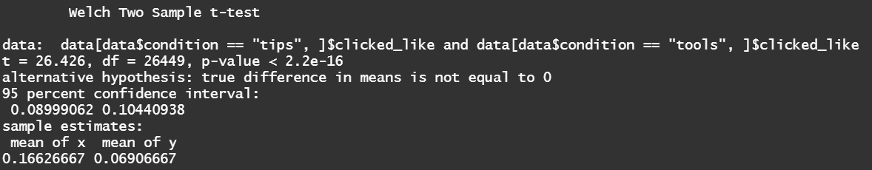

=> p-value < 2.2e^-16，由文章種類分出來的平均按讚率有顯著差異。

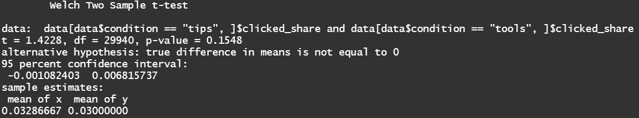=>p-value = 0.1548，由文章種類分出來的平均分享率並無顯著差異 。

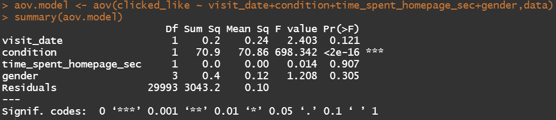

=> 看起來只有文章種類對按讚與否有顯著影響。

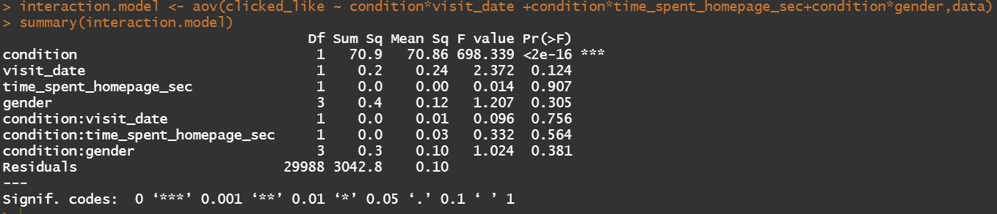

=>考量文章種類與其他變數的交互作用，發現交互作用的影響皆不顯著，得出結論，若要增加按讚比率，多寫建議類的文章是有效的。

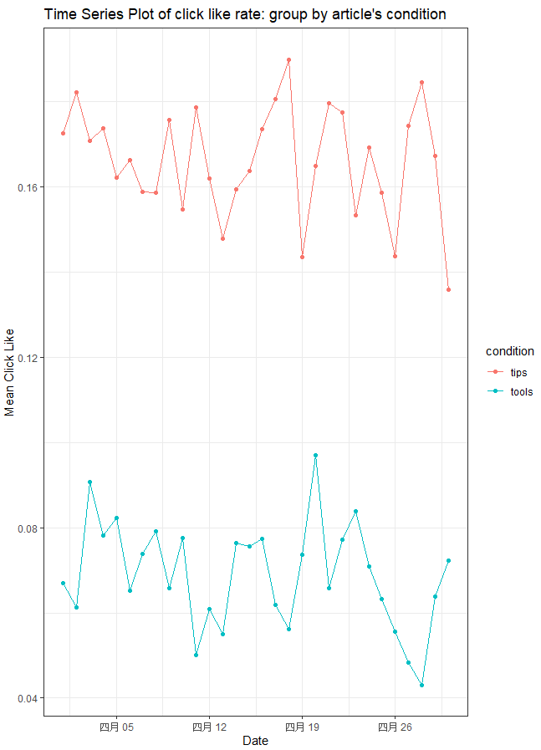

=>另外看一下時間序列圖，的確tips類的文章按讚率比較高，但值得注意的是，tips類的文章變異有越來越大的趨勢，也許時間對tips類的文章的按讚率有影響。

**附錄:R程式碼**

library(tidyverse)

library(pwr)

data <- read.csv("hw6-fb.csv")

str(data)

data$visit_date = as.Date(data$visit_date)

data$condition = as.factor(data$condition)

#data$clicked_article = as.factor(data$clicked_article)

#data$clicked_like = as.factor(data$clicked_like)

#data$clicked_share = as.factor(data$clicked_share)

data$gender = as.factor(data$gender)

data %>%

group_by(condition) %>%

summarise(mean_click_article = mean(clicked_article))

data %>%

group_by(condition) %>%

summarise(mean_click_like = mean(clicked_like))

data %>%

group_by(condition) %>%

summarise(mean_click_share = mean(clicked_share))

t.test(data[data$condition == "tips",]$clicked_article,

data[data$condition == "tools",]$clicked_article,

alternative = "two.sided")

t.test(data[data$condition == "tips",]$clicked_like,

data[data$condition == "tools",]$clicked_like,

alternative = "two.sided")

t.test(data[data$condition == "tips",]$clicked_share,

data[data$condition == "tools",]$clicked_share,

alternative = "two.sided")

aov.model <- aov(clicked_like ~ visit_date+condition+time_spent_homepage_sec+gender,data)

summary(aov.model)

interaction.model <- aov(clicked_like ~ condition*visit_date +condition*time_spent_homepage_sec+condition*gender,data)

summary(interaction.model)

daily.clicked_like <- data %>%

group_by(visit_date,condition) %>%

summarise(mean_click_like = mean(clicked_like))

ggplot(daily.clicked_like,aes(x=visit_date,y=mean_click_like,color = condition))+

geom_point()+geom_line()+

xlab("Date")+ylab("Mean Click Like")+

ggtitle("Time Series Plot of click like rate: group by article's condition")+

theme_bw()